Hướng dẫn giải bài tập Sách giáo khoa Toán lớp 4: Rút gọn phân số
Hướng dẫn giải bài RÚT GỌN PHÂN SỐ – SGK toán 4 (bài 1, 2, 3 SGK Toán lớp 4 trang 114)
BÀI 1. (Hướng dẫn giải bài tập số 1 trang 114/SGK Toán 4)
Rút gọn các phân số:
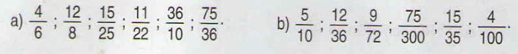
Đáp án:
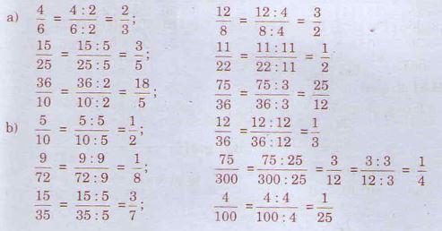
BÀI 2. (Hướng dẫn giải bài tập số 2 trang 114/SGK Toán 4)
Trong các phân số:
$$\frac{1}{3};\frac{4}{7};\frac{8}{\text{12}};\frac{\text{30}}{\text{36}};\frac{\text{72}}{\text{73}}$$
a) Phân số nào tối giản? Vì sao?
b) Phân số nào rút gọn được? Hãy rút gọn phân số đó?
Đáp án:
a) Các phân số tối giản là: 1/3; 4/7; 72/73
Vì tử số và mẫu số của mỗi phân số trên không cùng chia hết cho một số tự nhiên nào khác 1.
b) Các phân số rút gọn được là: 8/12; 30/36
$$\frac{8}{\text{12}}=\frac{8:4}{\text{12}:4}=\frac{2}{3}$$
$$\frac{\text{30}}{\text{36}}=\frac{\text{30}:6}{\text{36}:6}=\frac{5}{6}$$
BÀI 3. (Hướng dẫn giải bài tập số 3 trang 114/SGK Toán 4)
Viết số thích hợp vào ô trống:
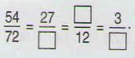
Đáp án:
